提醒：请诚信应考，考试违规将带来严重后果！
教务处填写：
____年___月___日
考 试 用
专业班级：学号：姓名：
装订线（题目不得超过此线）
湖南大学课程考试试卷
湖南大学教务处
湖南大学课程考试试卷

课程名称： 操作系统 ；课程编码： CS04034 ；
试卷编号： A ；考试形式： 闭卷 ；考试时间： 120 分钟。
题 号 | 一 | 二 | 三 | 四 | 五 | 六 | 七 | 八 | 九 | 十 | 总分
应得分 | 20 | 10 | 20 | 15 | 15 | 20 |  |  |  |  | 100
实得分
评卷人

(请在答题纸内作答！)
- （20分，每小题5分）简答题。
- 彩票调度和步长调度采用随机思想有其优势，但没有广泛使用，分析其原因。
答：（书P70）两种方式都不能很好地适合I/O；其中最难的票数分配问题并没有确定的解决方式。

- 简要分析虚拟内存系统的三个主要目标。
答：（书P88）透明，效率，保护。（具体见书）

- 简要说明临界区、竞态条件、不确定性、互斥执行这四个概念。
答：（书P206）
临界区：访问共享资源的一段代码
竞态条件：多个执行线程大致同时进入临界区
不确定性：程序由一个或多个竟态条件组成，程序的输出因运行而异，具体取决于哪些线程在何时运行。这导致结果也是不确定的。
互斥执行：保证只有一个线程进入临界区，从而避免出现竟态，产生确定的程序输出。

- 什么是文件系统的崩溃一致性问题？可举例说明。
答：（书P383）
- （10分）fork()和exec()是操作系统中两个重要进程操作API：
- 简述fork()和exec()各自功能和作用；（3分）
答：（第5章）fork()用于创建新的进程；exce()可以让子进程执行与父进程不同的程序。

- 假设fork()总是成功，如图1 (a)所示程序最终打印多少个“hello world”？（3分）
答：32

- 在终端输入如图1（b）所示执行指令，其中，wc（word count）为单词计数可执行程序，p3.c为被计数的程序文本，分析执行该指令过程中对fork()和exec() 的调用逻辑关系。（4分）
答：（书P32）shell先调用fork()创建子进程，然后关闭标准输出(standard output)，打开文件newfile.txt，然后再调用exec()，这将用p3.c覆盖当前进程，并将输出结果重定向到文件中。
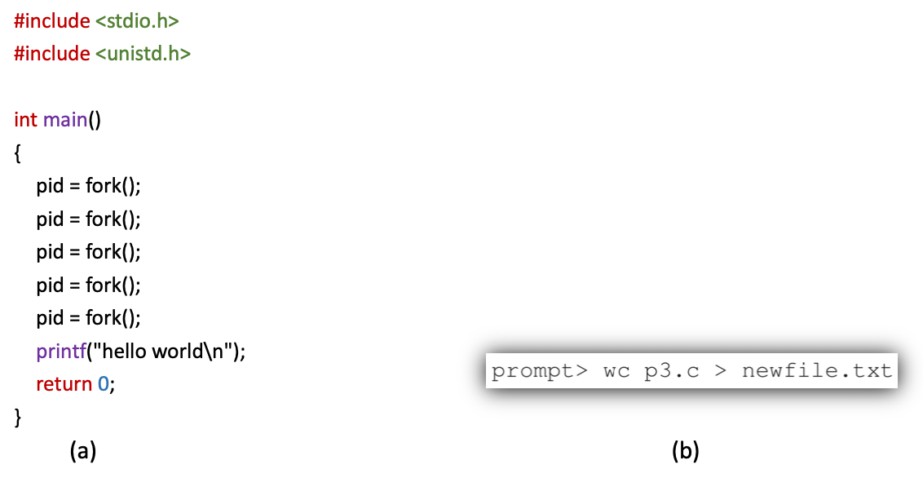
图1
- （20分）小明学习完这个学期的操作系统，对文件系统有了更深入的认识，想尝试对自己电脑上的文件系统进行优化。小明用工具分析了整个文件系统，得到一些统计数据，如表1所示。小明还通过分析知道他使用的文件系统使用了12个直接指针用于寻址磁盘上的数据块，每个数据块的大小为4KB，指针的大小为4个字节。回答以下问题：
- 小明想最大程度的节省存储小文件的元数据开销，请问他该如何做？最多能节省多少空间（用MB表示）？（4分）
（2）根据表中哪一条数据可以推断文件系统使用了二级间接指针？为什么？二级间接指针带来的额外空间开销是多少（假设只有1个二级间接指针。这里的空间开销是指除存储文件实际数据之外的元数据空间，或者说存放指针的空间）？（4分）
（3）小明想把电影《阿凡达2》拷贝到他的电脑上，因为电影是8K高清晰度，所以电影文件很大，大小是1TB，虽然小明电脑上的剩余磁盘空间大于1TB，但是他试了几次都没有成功。随后，他把1TB的文件分割成多个文件，每个文件大小为4GB，这样他就能把1TB的电影拷贝到电脑上。小明还是不甘心，想把1TB的电影完整拷贝到电脑上，根据所学知识，分析可能的原因，并给出相应的解决方法。（6分）
（4）小明之前因为硬盘故障丢失了所有的数据，因此他想购买一个家用RAID来保存数据。他想最大可能的利用存储空间，又要保证单个硬盘失效的情况下数据可以自动恢复，同时，因为平时需要经常读写数据，他应该使用哪种综合性能比较好的RAID模式（仅限于教材上讲到的几种）？简单说明理由。（6分）
表1
大多数文件都很小 | 90%的文件小于20KB
文件系统中包含了许多文件 | 文件系统中文件的数量刚好是100000
少数大文件占用了大部分空间 | 最大的文件是3GB

答：
（1）不用12个直接指针，改为使用5个直接指针。节省空间7*4B*100000*90%（约等于）=2.4MB
（2）第三条，最大文件为3GB；一个页最多存放1024个指针，一级间接指针最多支持4MB的空间，二级间接指针最多支持4GB的空间，故显然需要一个二级间接指针；二级间接指针带来的额外空间开销为该间接指针第一层索引的1个页和第二层索引的1024个页，总共1025个页，每个页4KB，故总共为（4MB+4KB）的额外开销。
（3）可能原因是该电脑的文件系统最多支持二级间接指针，如第（2）问中所计算，二级间接指针最多支持4GB的文件，而小明尝试以4GB作为一个文件成功了。若该系统支持三级间接指针，则最多应支持4TB的文件，显然不符合题意；解决方法：改变文件系统结构，允许使用三级间接指针。
（4）推荐使用RAID5。RAID5的容量为N-1，最大程度地利用了存储空间，同时综合性能较好，尤其是在随机写的模式下表现突出，在随机读的模式下也比RAID4较好。RAID0显然不能保证单个硬盘失效下数据的自动恢复。RAID1没有最大可能地利用存储空间。RAID4显然在随机写模式下逊于RAID5。

- （15分）某10位的计算机系统，该系统的页大小为16字节，请分析并回答以下问题：
（1）如果采用线性页表的分页方式，假设每个PTE的表项占用4字节，那么整个页表占用的内存是多少字节？（3分）
（2）如图2所示，采用三级页表的分页方式，当访问虚拟地址0X2B和0XDB时，可能会出现什么情况？（6分）
（3）条件同（2），如果已知虚拟地址0X36B对应的物理地址是0X16B，修改图中的内容使已知的条件满足，并给出分析过程。回答请按下面这种方式给出：比如，将页表PFN 204的第几项PTE A修改为PTE B。（注：图中PFN是用十进制表示）（6分）

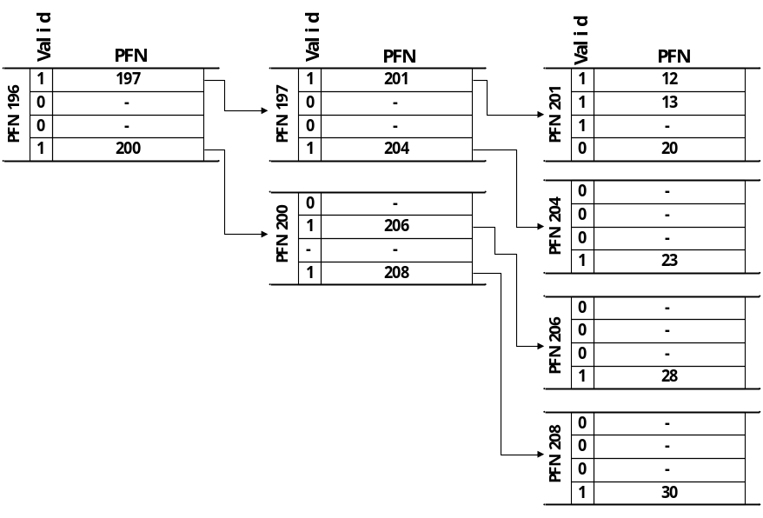
图 2
答：
- (2^6)*4B=256B
- 0x2B的VPN为000010，对应PFN201的第3个位置，该位置有效位为1但无PFN值，触发页错误，该页不在物理空间中，需要从磁盘中换入该虚拟地址对应的物理帧；0xDB的VPN为001101，对应PFN204的第2个位置，该位置有效位为0，触发非法访问，这里需要OS介入并进行处理例程，可能会杀死该进程。
- 0x36B的VPN为110110，定位在PFN206的第3行，这里现在有效位是0，要改成1，并且还要修改PFN值为0x16，也就是22。故答案为：将页表PFN206的第3项“-”改为“22”。并且将有效位valid“0”改为“1”。
【注意】
页表项（PTE）的valid（有效）位。我的理解是有效位和存在位是不一样的：
有效位表示该页是否合法，
存在位表示该页是否在内存内。
因此，在该题中，
如果有效位为0，则不需要考虑后面的PTE内容，因为该地址非法，此时os介入处理；
如果有效位为1，但存在位为0（题目中体现在PTE内容为-），表示缺页；
如果有效位为1，存在位为1，（题目中体现在PTE有内容）有，就是正常情况。
题目实际上是省略了存在位。这个和CS有很大区别。姑且应付考试即可。

- （15分）在一个采用页式虚拟存储管理的系统中，有一用户作业，它依次要访问的字地址序列是：115， 228，120，88，446，102，321，432，260，167，若该作业的第0页已经装入主存，现分配给该作业的主存共300字，页的大小为100字。回答下列问题：
（1）计算依次访问的虚拟页号为多少？分配的物理页框数。（5分）
（2）按FIFO页面替换算法将产生多少次缺页中断，缺页中断率为多少？依次淘汰的页号为多少？（5分）
（3）按LRU页面替换算法将产生多少次次缺页中断，缺页中断率为多少？依次淘汰的页号为多少？（5分）

答：
- 依次访问虚拟页号为1，2，1，0，4，1，3，4，2，1。分配的物理页框数为3。
- 5次缺页中断，缺页中断率50%，依次淘汰页号为0，1，2。
- 6次缺页中断，缺页中断率60%，依次淘汰页号为2，0，1，3。

- （20分）某社区新冠疫苗接种点，有一位疫苗接种医师，一个疫苗接种室，一个等候大厅有N张间隔1米的接种者等候椅子。没有接种者时，接种医师就会在接种室处理其他事务。接种者到达接种点，如果发现接种医师在处理其他事务，他就会呼唤接种医师为其接种疫苗；如果发现接种医师在为别人接种疫苗且有空椅子，他就会坐下来等候；如果所有的椅子都坐满了人，他就会离开。
假设利用POSIX信号量及多线程并发机制来实现上述接种者和接种医师。POSIX信号量类型定义为sem_t，三个关键操作为int sem_init(sem_t *sem, int pshared, unsigned int value)，int sem_wait(sem_t *s)，int sem_post(sem_t *s)。定义一个变量emptyc代表空椅子数量，定义一个互斥信号量mut对椅子数量的增或者减，定义一个同步信号量MP（接种者发送、医师等待），定义一个同步信号量MD（医师发送、接种者等待）。
代码结构为：
//全局变量定义
……
//接种医师线程
{
……
}

//接种者线程
{
……
}

//main函数
{
……
}
回答下列问题：
（1）给出全局变量的定义及可能的赋初值代码。（4分）
（2）给出main中用POSIX函数初始化信号量的代码。（6分）
（3）给出接种者线程和接种医师线程的关键代码。（10分）

void* doctor(){
while(1)
{
sem_wait(&MD);
sem_wait(&mut);
emptyc++;
sem_post(&mut);
sem_post(&MD);
}
}
void* patient(){
while(1)
{
sem_wait(&mut);
if (emptyc==0)
{
sem_post(&mut);
pthread_exit(NULL);
}
else
{
emptyc--;
sem_post(&mut);
sem_post(&MP);
sem_post(&MD);
pthread_exit(NULL);
}
}
}

int main()
{
……
sem_init(&mut,0,1);
sem_init(&MD,0,0);
sem_init(&MP,0,0);
……
}

